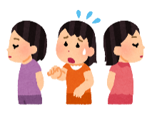

**１**

**2**

**6**

**3**

**4**

・赤丸の数字は、２枚目の相談窓口の番号です。

・他の相談窓口も２枚目にあります。

いじめや不登校、引きこもりなど、学校生活のことについて相談したい。

児童・生徒のみなさんへ　不安や悩みがあるときは …　一人で悩まず、相談しよう

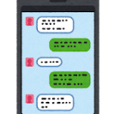

ＳＮＳ等教育相談

**主に、ＳＮＳを含む**

**いじめ・不登校に関する相談**

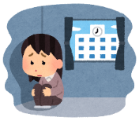

ＳＮＳ

考えよう！いじめ・ＳＮＳ＠Ｔｏｋｙｏ

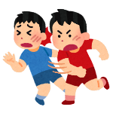

教育相談一般・東京都いじめ相談ホットライン

**メール**

非行や暴力、犯罪被害などを相談したい。

子供家庭支援センター

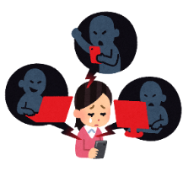

東京都児童相談センター

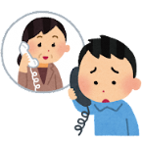

**電　話**

ヤング・テレホン・コーナー

こたエール

**９**

**12**

**８**

**10**

**11**

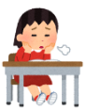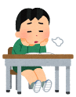

**ＳＮＳ**

**心・性・命などを含めた**

**学校生活の悩みに関する相談**

こころといのちのほっとライン



心や性、命に関する悩みなどを聞いてほしい。



児童・生徒を性暴力から守るための相談窓口

**メール**

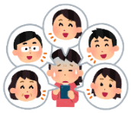

性暴力救援ダイヤルNaNa

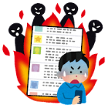

**電　話**

こころの電話相談

S

ＳＮＳ

メ

メール

電

電　話

児童・生徒のみなさんへ　不安や悩みがあるときは …　一人で悩まず、相談しよう



区市町村立学校用

令和６年７月版

S

ＳＮＳ等教育相談

毎日　１５：００～２３：００

（受付は２２：３０まで）

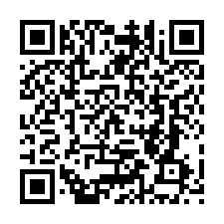

東京都教育相談センター

ニックネームや通称名を使って

相談することもできます。

3

メ

電

教育相談一般・東京都いじめ相談ホットライン

0120-53-8288

ホームページ内から

メール相談もできます。

東京都教育相談センター

いじめ、学校生活、家族・友人関係、

　　　　　　　　　ヤングケアラー等に関する相談

**主に、ＳＮＳを含む**

**いじめ・不登校に関する相談**

２

電

１

話してみなよ　東京子供ネット

いじめ、体罰、虐待等の子供の人権侵害に関する相談

0120-874-374

平日　９：００～２１：００

東京都児童相談センター

フリーダイヤル　 はなして　　みなよ

24時間対応

土日祝日　９：００～１７：００

（

（年末年始を除く）

（子供の権利擁護専門相談事業）

電

電

S

6

考えよう！いじめ・ＳＮＳ＠Ｔｏｋｙｏ

いじめ防止とＳＮＳの適切な利用に役立つウェブサイト・アプリ

◆「こころ空模様チェック」アプリを使って、

東京都いじめ相談ホットラインに電話ができます。

◆こたエールのネット相談受付フォームにつながります。

東京都教育委員会

24時間子供ＳＯＳダイヤル

フリーダイヤル　　 なやみいおう

文部科学省が管理しており、東京都内からかけると、東京都教育相談センターにつながります。

いじめの問題やその他の子供に関する相談全般

0120-0-78310

ヤング・テレホン・コーナー

非行、いじめ、不登校、犯罪被害等に関する相談

　03-3580-4970

◆月～金　８：３０～１７：１５

　　専門の担当者（心理職、警察官）が対応

警視庁　少年相談係

4

5



24時間対応

◆夜間、土日祝日・年末年始

　　　　　　　　　　　宿直の警察官が対応

電

電

9

**S**

8

学校、子育て等、

子供に関する相談全般

03-3366-4152

よいこに

平日　９：００～２１：００

土日祝日　９：００～１７：００

東京都児童相談センター

よいこに電話相談

7

児童・生徒を性暴力から守るための相談窓口

◆月、火、木　１５：００～１８：００

◆土　９：００～１２：００

※各曜日の当番弁護士は東京都教育委員会ＨＰを御確認ください

教職員等による児童・生徒への性暴力等に関する通報、相談

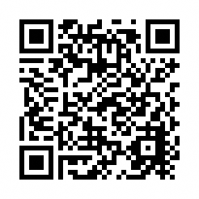

東京都教育委員会

性暴力救援ダイヤルNaNa

性暴力救援センター・東京

性暴力・性被害に関する相談

24時間対応

03-5577-3899

メ

電

**心・性・命などを含めた**

**学校生活や家庭での悩みに関する相談**

（年末年始を除く）

こたエール

ネット・スマホのトラブル相談

なやみゼロに

0120-1-78302

ＬＩＮＥアカウント

「相談ほっとLINE＠東京」

月～土　１５：００～２１：００（祝日・年末年始を除く）

※メール相談は24時間

電

S

S

10

こころといのちのほっとライン

はなしてなやみ

0570-087478

生きることに悩んでいる人の

ための相談

東京都保健医療局

毎日 １２：００～翌朝５：３０

電

11

12

電

こころの電話相談室

042-312-8119

月～金　９：00～12：0０

（土日祝日、年末年始を除く）

東京都立小児総合医療センター

子供の行動や心の発達等に関する相談

多摩市立教育センター

例）子供の性格や行動、学校生活、子育て等に関する相談

042-372-1038

多摩市教育委員会

◆区市町村の相談機関の内容を記載

こころの電話相談

心の健康に関する相談　　平日９：００～１７：００（土日祝日、年末年始を除く）

03-3302-7711

港、新宿、品川、目黒、大田、世田谷、渋谷、

中野、杉並、練馬

千代田、中央、文京、台東、墨田、江東、豊島、北、

荒川、板橋、足立、葛飾、江戸川、島しょ地域

03-3844-2212

多摩地域

（２３区、島しょ地域以外）

042-371-5560

東京都立精神保健福祉センター

14

電

13

不安や悩みは誰にでもあります。身近にいる信頼できる大人や、上にある相談機関に相談してみましょう。